不合格销毁登记存单
2022年7月14日惠州市博罗县公庄市场C23蔬菜档档口销售的黄菜心样品检测出啶虫眯项目不合格。《食用农产品快检结果告知书》（编号：BLGZ-202207140001）及不合格食用农送达《广东省食用农产品批发（零售）市场产品记录登记表》，并告知当事人快速检测的黄菜心样品检测出有啶虫眯项目不合格，判读结果为“不合格”。
当事人陈述对快检结果无异议，采取销毁措施，确认上述菜心购进6kg，销毁0kg。（已售完）

1.告知当事人不合原因
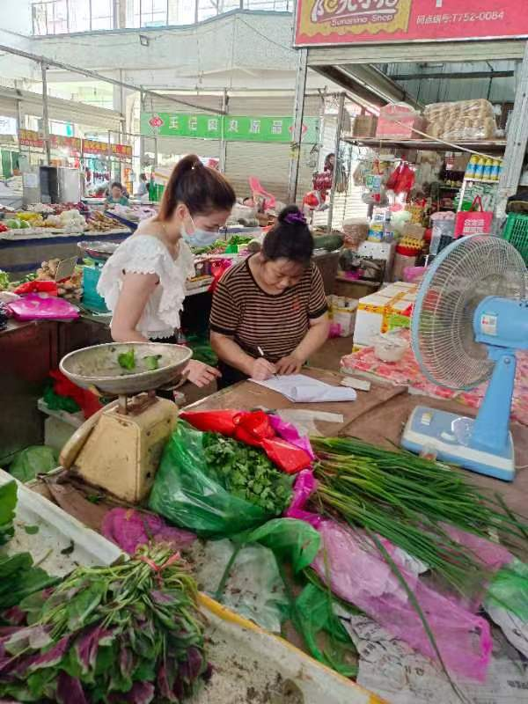

2.销毁前（售完）
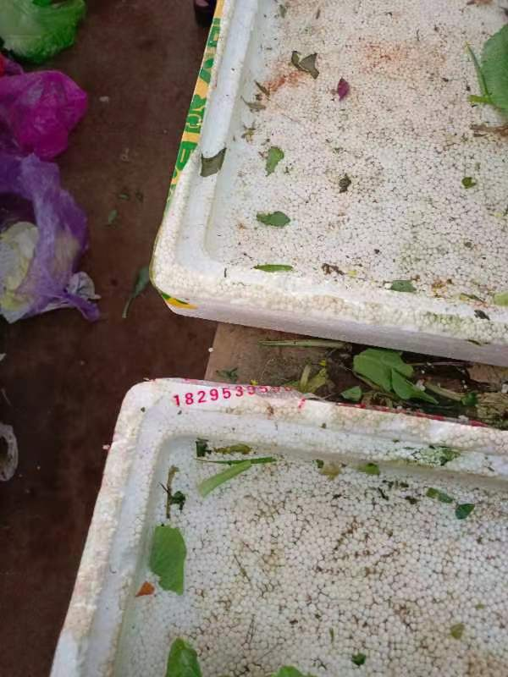

3.经营者签名确认

- 监督人及销毁人签
